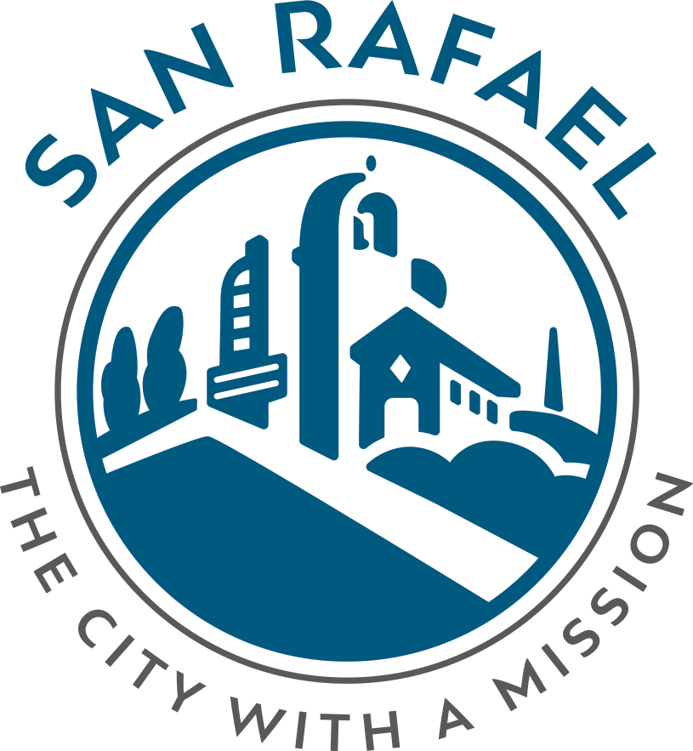
Agenda: la policía en nuestra comunidad
3 de noviembre del 2022 6 a 8pm
Centro Comunitario Albert J. Boro
Zoom: https://tinyurl.com/4etm9rxs

6:05 p.m. – Palabras de apertura - Compromiso de la ciudad y presentación del equipo de la Ciudad (Concejal Maika Llorens Gulati - 5 minutos)

6:10 p.m. - Visión general de la responsabilidad policial y la agenda de esta reunión (Francine Tournour - 10-15 minutos)

6:25 p.m. - Declaración introductoria - Compromiso del Jefe de Policía (Jefe de Policía David Spiller) (5 -10 minutos)

6:35 p.m. – Indicaciones para los grupos de trabajo (Concejal Maika Llorens Gulati) (5 minutos)

6:40 p.m. - Grupos de trabajo (30-40 minutos, según el número de participantes)

7:20 p.m. – Plenario con todos los participantes (20-30 minutos, dependiendo del número de participantes)

7:50 p.m. – Palabras de clausura y próximos pasos (Jefe de Policía David Spiller) (5 minutos)

7:55 p.m. – Agradecimiento (Concejal Maika Llorens Gulati - 5 minutos)

8:00 p.m. - Cierre

